Коммерческое предложение
Благодарим Вас за проявленный интерес к продукции компании ISUZU и направляем Вам коммерческое предложение на поставку грузового автомобиля ISUZU с изотермическим фургоном

Модель грузового автомобиля на базе шасси ISUZU удовлетворит все нужды современного бизнеса. Это экономичная, мощная, комфортабельная и вместительная модель.
Автомобиль характеризуется компактными габаритами и позволяет перевозить коммерческие грузы весом до 5750 кг на любые расстояния. При этом полная масса модели составляет 10 550 кг, поэтому грузовик не попадает под действие системы «Платон». ISUZU Abex-105 адаптирован для российского потребителя, безотказно работает в сложных погодных условиях.
В качестве силового агрегата на среднетоннажном ISUZU используется 5,2 литровый турбодизель ISUZU 4HK1 экологического стандарта Евро-5 мощностью 190 л.с. в паре с 6-и ступенчатой механической КПП ISUZU MLD-6Q
Удачные тяговые характеристики двигателя позволяют развивать скорость до 110 км/ч, при этом средний расход составляет в среднем 15,2 л/100 км.
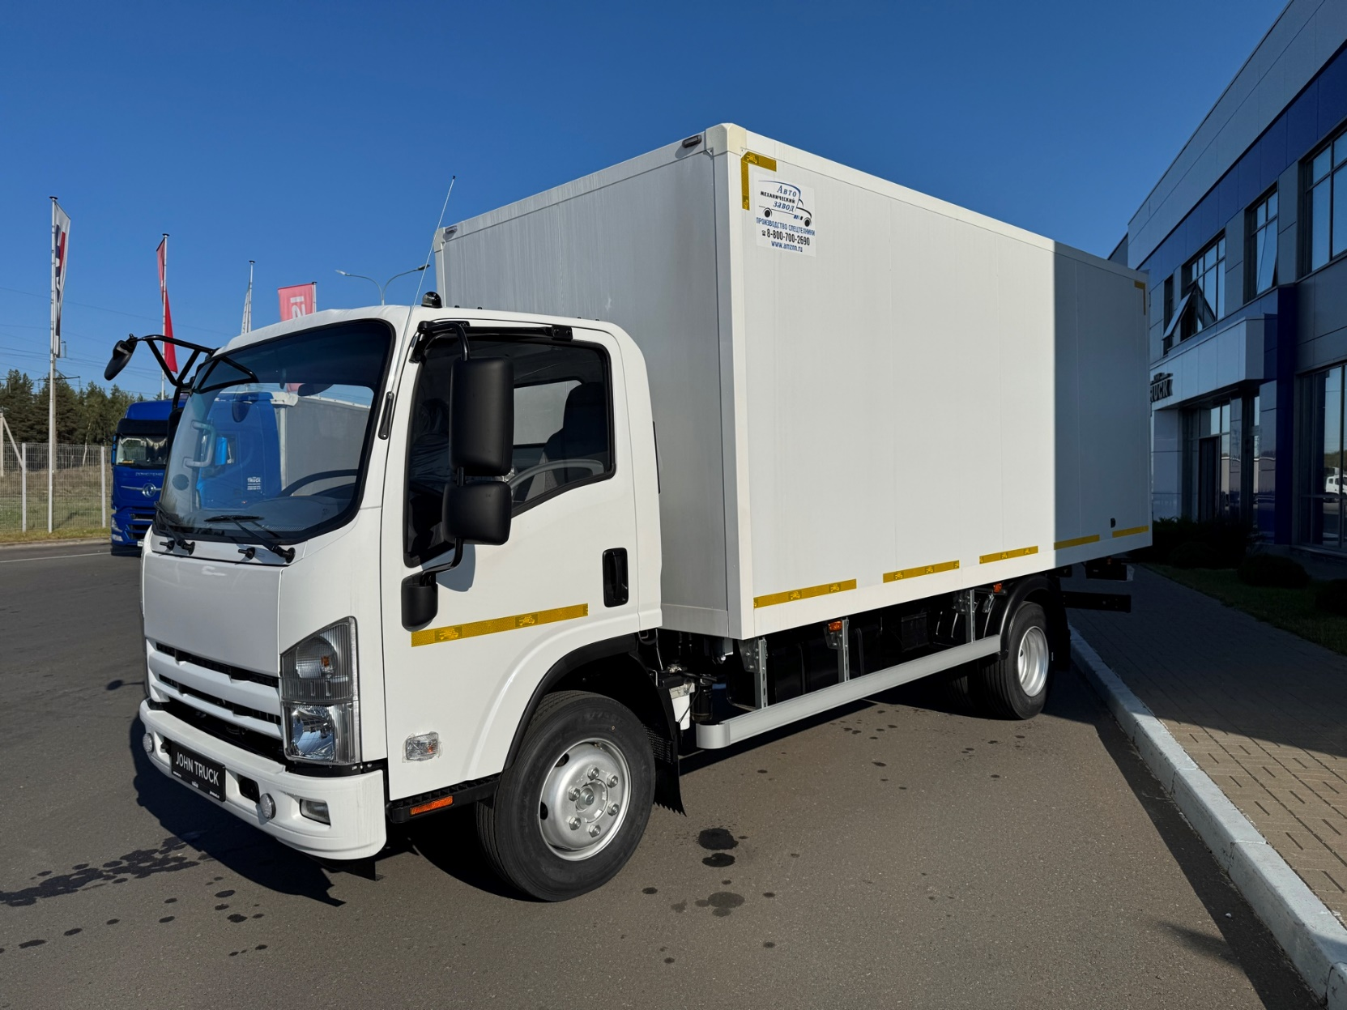

Комплектация кабины
Центральный замок, электрические стеклоподъемники, кондиционер с ручным управлением, магнитола с USB, аудиоподготовка + антенна, подстаканники, угол открывания дверей кабины 90 град., полная обшивка интерьера кабины, тканевая обивка сидений, многофункциональное рулевое колесо, круиз контроль, гидроусилитель руля, регулируемая рулевая колонка, откидывающиеся по отдельности сидения среднего и крайнего пассажира, солнцезащитный козырек для водителя и пассажира, полка для бумаг над головой водителя, цифровая приборная панель, розетка 12В + прикуриватель. УВЭОС «ЭРА-ГЛОНАСС», Моторный тормоз-замедлитель («горный тормоз»), дневные ходовые огни, противотуманные фары, ремни безопасности водителя и пассажиров, задний противотуманный фонарь, зуммер заднего хода, регулировка передних фар, салонное зеркало заднего вида. Буксировочный крюк передний и задний, топливный фильтр с подогревом влагоотделителя, фильтр предварительной очистки топлива, принудительный запуск регенерации сажевого фильтра (DPF), ЗИП: светоотражающая жилетка, знак аварийной остановки, откатные упоры, домкрат, монтировка, набор ключей.

Технические характеристики шасси
Силовой агрегат
Модель двигателя | ISUZU 4HK1-TCG61
Экологический класс | Евро-5 (DPF+SCR)
Объем двигателя, см3 | 5 193
Мощность, кВт/ л.с. при об/мин | 138 / 188 при 2600
Крутящий момент, Н*м при об/мин | 507 (1600..2600)
Сцепление | Сухое, однодисковое
Модель коробки передач | ISUZU MLD-6Q
Тип коробки передач | 6-ступенчатая, механическая
Главная передача | Гипоидная /передаточное число 4,1
Основные характеристики шасси
Габаритные размеры шасси, мм. Д/Ш/В | 7 930/ 2 170 / 2 370
Максимальная разрешенная масса автомобиля по ЭПТС, кг | 10 550
Снаряженная масса автомобиля по ЭПТС, кг | 4 800
Грузоподъемность автомобиля по ЭПТС, кг | 5 750
Колесная баса, мм | 4 475
Минимальный дорожный просвет, мм | 215
Колея передних / задних колес, мм | 1 680 / 1 650
Тормозная система | Двухконтурная пневматическая EBS + ESC
Тормозные механизмы передние / задние | Барабанные / Барабанные
Подвеска передняя / задняя | Рессорная / Рессорная
Допустимая нагрузка на переднюю ось, кг | 4 000
Допустимая нагрузка на заднюю ось, кг | 7 400
Расстояние между лонжеронами рамы, мм | 850
Размеры лонжерона рамы, мм | 216 х 70 (толщина 6 мм)
Размерность шин | 235/75R17.5
Емкость топливного бака, л | 100
Стартер | 24В-4,5 кВт
Генератор | 28В-50А
Аккумуляторы | 2 х 12В / 70 Ач.

Характеристики фургона пр-во АМЗ
Габаритные размеры фургона, м: 6,4 * 2,59 * 2,6
Наименование Товара, работ
Технология производства / форма фургона: | Из сэндвич-панелей / прямоугольная с плоской крышей;
Метод изготовления сэндвич-панелей: | Склейка – под давлением с использованием высококачественных клеев. Несущими элементами являются сэндвич-панели;
Утеплитель: | Экструдированный пенополистирол
Фургон | Изоляция - экструдированный пенополистирол, внешняя обшивка и теплоизоляционный слой составляют единое целое - монолитную панель, служащую элементом несущей конструкции, что обеспечивает жесткость и надежность кузова.  Сэндвич-панели боковые стены трехслойные. Состав: плакированный металл белого цвета/утеплитель 60 мм/плакированный металл белого цвета.  Сэндвич-панель потолка и передней стены трехслойная. Состав: плакированный металл белого цвета/утеплитель 80 мм/плакированный металл белого цвета.  Сэндвич-панели дверей трехслойные. Состав: плакированный металл белого цвета/утеплитель ППУ 85 мм/пластик армированный стекловолокном.  Сэндвич-панели пола четырехслойные. Состав: Плакированный металл белого цвета/утеплитель 80 мм/влагостойкая фанера 24 мм/настил пола. Общая толщина пола 105 мм
Покрытие пола: | Транспортная фанера с отбортовкой из оцинкованной стали 250мм
Обрамление наружное (обвязка): | Угол из оцинкованного металла 2 мм с полимерным покрытием
Крепление обвязки | двухкомпонентный полимер без заклепок
Основание (надрамник): | Сварная конструкция из стали, состоящая из двух продольных лонжеронов и поперечных швеллеров.
Крепление на шасси: | Осуществляется стремянками и металлическими щеками с болтовыми соединениями предотвращающими боковое смещение фургона.
Обрамление внутреннее(уголки): | Угол оцинкованный толщиной 2 мм
Двери: | Задние распашные, угол открывания 270 градусов
Доступ в фургон | Выдвижная лестница
Резиновый уплотнитель дверей | 3-х-контурное уплотнение
Облицовка дверных проемов | Профиль стальной, окрашенный под цвет внешней обшивки фургона. Над проемами установлены водоотводящие козырьки.
Фурнитура дверей | Фурнитура оцинкованная покрыта грунт-эмалью PROCOAT 4 штанги и 8 петель из нержавеющей стали. Фиксаторы дверей Т-образные в открытом положении располагаются у края дверей для удобства доступа.
Освещение | Внутреннее светодиодные светильники  Внешнее согласно Правилам ЕЭК ООН №48-03, -04
Крылья и брызговики | Пластиковые крылья
Основное шасси |  | Abex A105
Параметры или элементы Кузова:
Размеры кузова, мм (ДхШхВ)  Наружные:  Внутренние: |  | 6400х2590х2600  6235х2470х2415
Оборудование: |  | Закладные под ХОУ
Гарантия |  | 24 месяца или 50 000 км пробега — в зависимости от того, что из указанного наступит ранее.

Цена автомобиля составляет: 6 710 000р.

Гарантия на шасси ISUZU: 250 000 км или 24 месяца, в зависимости, что наступит ранее
С уважением,
Обыденнов Виктор
Руководитель направления «Среднетоннажная техника»
Официальный дилер
ООО «Приволжье-ТрансСервис НН»
- +7(903)657-44-88
- Тел.: 8(800) 500-14- 71
- 606055, Нижегородская обл, г. Дзержинск, Московское шоссе, д. 8
- 440015, Пензенская обл., г. Пенза, улица Аустрина, д. 164Б
- obydennov@pts-nn.ru
- https://isuzu-nn.com/


